ΦΟΡΜΑ ΔΡΑΣΤΗΡΙΟΤΗΤΑΣ

Τίτλος | θεματική 3: Έξυπνα Συστήματα Άρδευσης
Περίληψη | Έξυπνο σύστημα άρδευσης που ανιχνεύει πότε μια καλλέργεια ή ένα φυτό χρειάζονται πότισμα, μέσω της ανάγνωσης δεδομένων που συλλέγονται από αισθητήρες
Θέμα | Προγραμματισμός του συστήματος στο Arduino
Συντάκτης/ες | CEPROF | Ημερ.: 17/10/2023 | Έκδοση: | 1
ΑΞΙΟΛΟΓΗΤΗΣ: |  | Ημερ.: __/__/20___ | Έκδοση:

∆ιδακτικοί Στόχοι
Για την εφαρμογή της δραστηριότητας, ο ενδιαφερόμενος πρέπει να διαθέτει:
- Βασικές γνώσεις προγραμματισμού στην πλατφόρμα Arduino
Διδακτικοί Στόχοι:
- Να μάθουν οι εκπαιδευόμενοι πώς να προγραμματίουν στο Arduino
- Προώθηση της Συνεργασίας μεταξύ των εκπαιδευομένων
- Οι εκπαιδευόμενοι να μάθουν να εφαρμόζουν τεχνικές συλλογισμού και επίλυσης προβλημάτων

Πεδίο Εφαρμογής της Δραστηριότητας
Οδηγίες Δραστηριότητας
Χωρίστε τους εκπαιδευόμενους σε μικρές ομάδες και εμπλέξτε τους σε μια πρακτική δραστηριότητα κατά την οποία θα σχεδιάσουν και θα κατασκευάσουν ένα πρωτότυπο έξυπνο σύστημα άρδευσης. Παρέχετε τους τα απαραίτητα υλικά, όπως αισθητήρες, μικροελεγκτές, ενεργοποιητές και εξαρτήματα παροχής νερού. Καθοδηγήστε τους εκπαιδευόμενους στην ενσωμάτωση των αισθητήρων για την ανίχνευση των επιπέδων υγρασίας του εδάφους και τον προγραμματισμό του μικροελεγκτή για τον έλεγχο του ποτίσματος με βάση τις ενδείξεις.

Περιγραφή Δραστηριότητας

Λίστα με τα απαιτούμενα υλικά:
- Ηλεκτρονόμος (Ρελέ)



- Ανλία Νερού

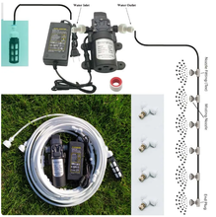

- Arduino nano

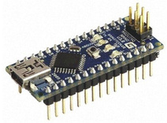

- Αισθητήρας Υγρασίας Εδάφους
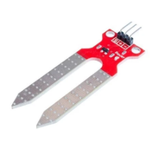

Γράψτε τον ακόλουθο κώδικα στην πλατφόρμα Arduino.
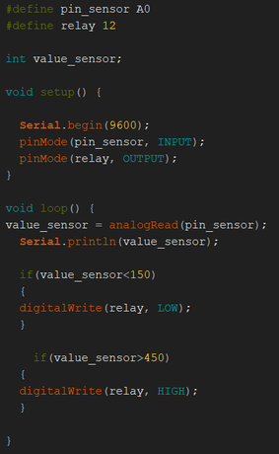

Ρυθμίστε το κύκλωμα ως εξής:
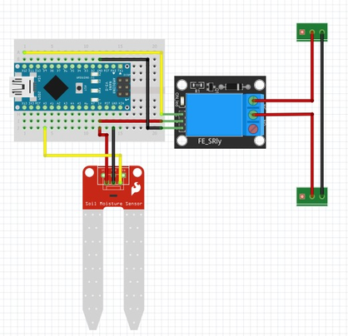

Απαιτούμενα Υλικά

- Υπολογιστής ή φορητός υπολογιστής
- Arduino
- Ηλεκτρονόμος (Ρελέ)
- Αισθητήρας Υγρασίας Εδάφους
- Αντλία νερού

Αξιολόγηση των Εκπαιδευομένων
Βιβλιογραφία

https://www.arduino.cc/en/software

Δυνατότητα Κλιμάκωσης

Επιπλέον Πληροφορίες
Διάγραμμα Ροής Δραστηριοτήτων

